ISTITUTO COMPRENSIVO DI PELLEZZANO
Sede legale: Via Nicola Russo, 7
84080 PELLEZZANO (SA)
tel. 089/568134
e-mail SAIC8BH007@ISTRUZIONE.IT
posta certificata: SAIC8BH007@PEC.ISTRUZIONE.IT
C.F.95146400650 www.istitutocomprensivopellezzano.edu.it SAIC8BH007
Al DSGA
Ai genitori degli alunni
Al Personale docente e non docente
dell’I.C. Pellezzano

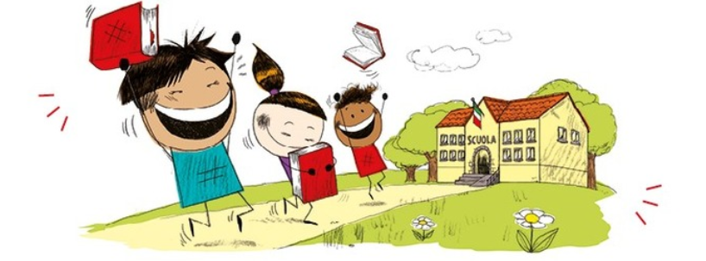
Oggetto: #ioleggoperchè# e Libriamoci a. s. 2022/23: “Ti includo leggendo”
manifestazioni del 9 e del 18 novembre 2022

Quest’anno l’I.C. di Pellezzano aderisce a #ioleggoperchè# e “Libriamoci”.
#ioleggoperchè# è la più grande iniziativa nazionale di promozione della lettura, organizzata dall'Associazione Italiana Editori e sostenuta dal Ministero per la Cultura - Direzione Generale Biblioteche e Diritto d’Autore e dal Centro per il libro e la lettura, a cui si aggiunge per la prima volta il Dipartimento dello Sport della Presidenza del Consiglio dei Ministri, in collaborazione con il Ministero dell’Istruzione e con il sostegno di tutta la filiera del Libro (Associazione Librai Italiani, Associazione Italiana Biblioteche e Sindacato Italiano Librai e Cartolibrai). L’iniziativa, volta alla promozione della lettura nei più piccoli, che si svolgerà ufficialmente nelle classi e sezioni aderenti dal 5 al 13 novembre, sarà condivisa nei singoli plessi con i genitori delle sezioni dell’infanzia (bambini di tre e quattro anni) e della scuola primaria (classi dalla prima alla quarta) nella mattinata del 9 novembre 2022. I genitori potranno dare il loro prezioso contributo acquistando libri da donare all’istituto, #ioleggoperchè# è, infatti, anche una grande raccolta di libri a sostegno delle biblioteche scolastiche.
Da sabato 5 a domenica 13 novembre 2022 sarà possibile acquistare libri da donare alla nostra scuola nelle seguenti librerie gemellate:

IMAGINE'S BOOK -C.SO GARIBALDI, 142 - SALERNO
MONDADORI BOOKSTORE -CORSO VITTORIO EMANUELE 56 - SALERNO
LA FELTRINELLI LIBRI E MUSICA -C.SO VITTORIO EMANUELE 230 – SALERNO IMAGINE'S BOOK -VIA POSIDONIA 95 – SALERNO.

Il giorno 9.11.2022 a conclusione del percorso realizzato mediante l’iniziativa i ragazzi delle scuole primarie classi 1ª – 2ª - 3ª – 4ª e i bambini della Scuola dell’Infanzia (anni 3 e 4) ospiteranno i genitori nei plessi per condividere l’esperienza vissuta.
Organizzazione della manifestazione nei vari plessi:
Quercia:
- ore 8:30 Scuola dell’Infanzia a tempo 40h e classi primarie terze e quarte
- ore 12:00 Scuola dell’Infanzia a tempo antimeridiano e classe seconda
Coperchia (9.11.2022)
- ore 8:58 Scuola dell’Infanzia (3 anni) e classi prime
- ore 9:56 classi seconde
- ore 10:54 classi terze
- ore 11:52 classi quarte e infanzia (4anni)
Capriglia:
- ore 8:30 Scuola dell’Infanzia e classe prima
- ore 12:00 classi terza e quarta
Pellezzano:
- ore 9:15 Scuola dell’Infanzia e classe seconda
Cologna e Amendola Scuola dell’infanzia
- ore 8:30/9:30

In continuità con la precedente iniziativa il nostro istituto aderisce a “Libriamoci”, progetto promosso dal 14 al 19 novembre 2022 dal Ministero della Cultura, attraverso il Centro per il libro e la lettura e dal Ministero dell’Istruzione - Direzione generale per lo Studente, l’Integrazione e la Partecipazione. L’iniziativa ha da sempre l’obiettivo di accrescere e diffondere tra i più giovani l’amore per il libro e l’abitudine alla lettura, attraverso momenti di ascolto e partecipazione attiva. L’impegno dell’istituto nella promozione della lettura culminerà nella manifestazione finale che si terrà il 18 novembre 2022 alle ore 10:00.
Presso il teatro Charlot di Pellezzano gli alunni delle classi quinte della scuola primaria , delle classi terze , sezioni A e C , della Scuola Secondaria di primo grado e i cinquenni della Scuola dell’Infanzia condivideranno il loro percorso con i genitori e con le autorità presenti “animando” con letture ad alta voce i testi scelti, mostrando i lavori realizzati , eseguendo brani musicali con il contributo dell’orchestra dell’istituto , drammatizzando le storie più significative e cantando brani musicali inerenti il tema dell’inclusione.
Una bella iniziativa per includere leggendo!

Pellezzano, lì 04.11.2022 IL Dirigente Scolastico
prof.ssa Grazia Di Ruocco
(Firma autografa sostituita a mezzo stampa ai sensi
e per gli effetti dell’art.3. c.2, D. Lgs. N. 39/1993 –
ai sensi art.6 c.2 L.412/1991 non seguirà trasmissione

